新桥街道中心幼儿园中三班幼儿一日生活动态记录
自主来园：
今日来园人数28人，钱宣妤、方雅颂、徐梓嘉缺勤。
自主服务与问好：
来园后孩子们能自己独立走到班级并主动与老师打招呼的幼儿有：陈盼、金栩萌、穆永泽、任伊桐、丁妤暄、陈雨航、缪欣妍、何书泽、高文浩、韩璟昱、周扬、唐锦轩、陈晓蕊、李宇涵、朱姝妍、蒋绍文、巢熠阳、欧阳悦、叶歆雅、程诺、万灵杰、郑雅姝、柳晨熙、王钧逸、杨芷若、吉思远、张砚钧。
进班后能自己将物品放置抽屉并将水杯绕好放在水杯架的幼儿有：陈盼、金栩萌、穆永泽、任伊桐、丁妤暄、陈雨航、缪欣妍、何书泽、高文浩、韩璟昱、周扬、唐锦轩、陈晓蕊、李宇涵、朱姝妍、蒋绍文、巢熠阳、欧阳悦、叶歆雅、程诺、万灵杰、郑雅姝、柳晨熙、王钧逸、杨芷若、吉思远、张砚钧。

区域游戏情况：
今天游戏中能够积极参与区域的幼儿有：陈盼、金栩萌、穆永泽、任伊桐、丁妤暄、陈雨航、缪欣妍、何书泽、高文浩、韩璟昱、周扬、唐锦轩、陈晓蕊、李宇涵、朱姝妍、蒋绍文、巢熠阳、欧阳悦、叶歆雅、程诺、万灵杰、郑雅姝、柳晨熙、王钧逸、杨芷若、吉思远、张砚钧。
其中能够提前做好区域游戏计划快速选好自己想玩区域的幼儿有：陈盼、金栩萌、穆永泽、任伊桐、丁妤暄、陈雨航、缪欣妍、何书泽、高文浩、韩璟昱、周扬、唐锦轩、陈晓蕊、李宇涵、朱姝妍、蒋绍文、巢熠阳、欧阳悦、叶歆雅、程诺、万灵杰、郑雅姝、柳晨熙、王钧逸、杨芷若、吉思远、张砚钧。
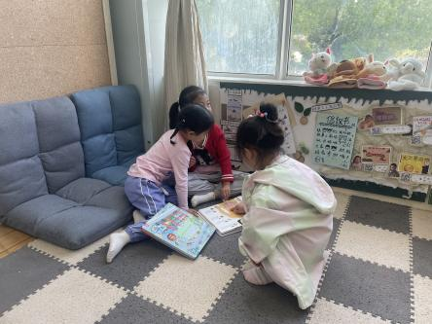  图书区：金栩萌、任伊桐、杨芷若 | 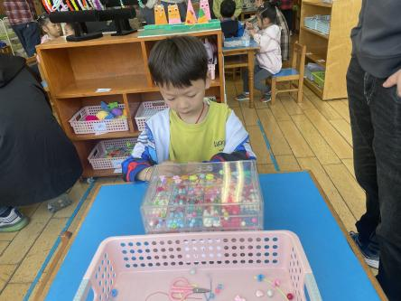  生活区：万灵杰 | 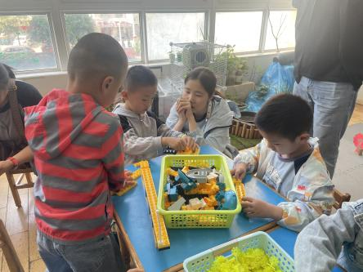  桌面建构：陈盼、周扬、穆永泽
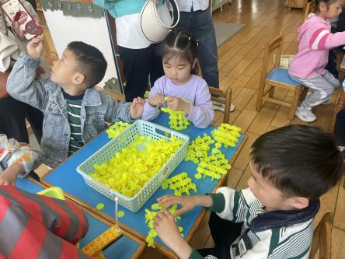  桌面建构：缪欣妍、李宇涵、高文浩 | 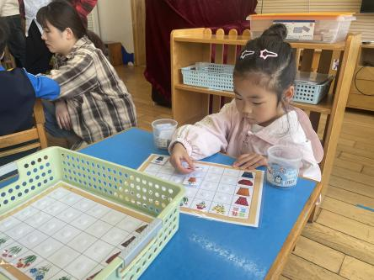  益智区：陈晓蕊 | 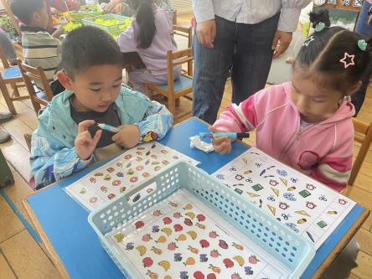  益智区：陈晓蕊、何书泽
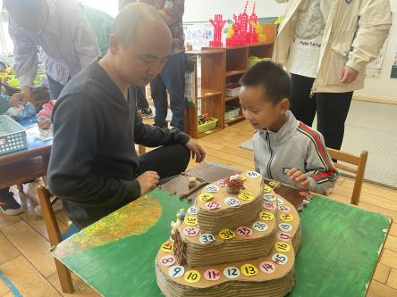  益智区：陈雨航 | 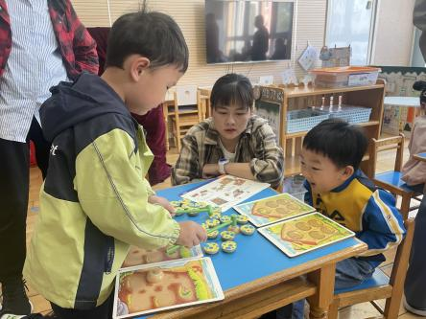  益智区  益智区：柳晨熙、吉思远 | 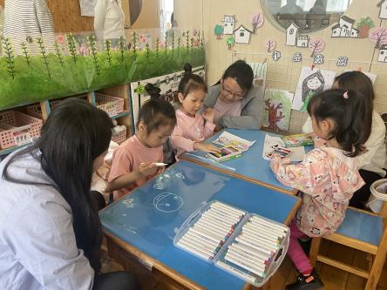  美工区：欧阳悦、丁妤暄、贾清晨
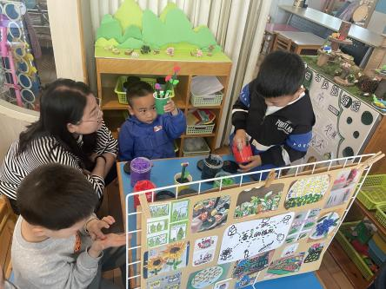  美工区：蒋绍文、王钧逸 | 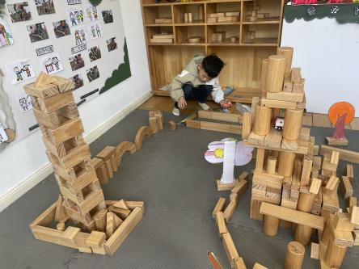  地面建构：程诺 | 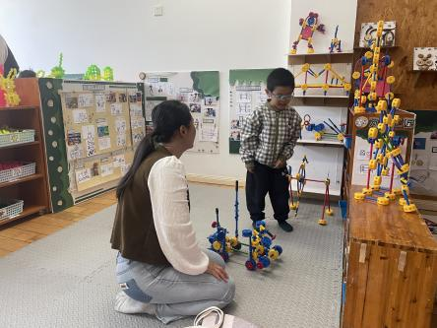  万能工匠：巢熠阳

生活活动情况：
今天的早点是牛奶、麻薯球。
吃完能够进行漱口并将牛奶杯送到相应位置的幼儿有：陈盼、金栩萌、穆永泽、任伊桐、丁妤暄、陈雨航、缪欣妍、何书泽、高文浩、韩璟昱、周扬、唐锦轩、陈晓蕊、李宇涵、朱姝妍、蒋绍文、巢熠阳、欧阳悦、叶歆雅、程诺、万灵杰、郑雅姝、柳晨熙、王钧逸、杨芷若、吉思远、张砚钧。
其中能够迅速吃完点心并保持桌面整洁的幼儿有：陈盼、金栩萌、穆永泽、任伊桐、丁妤暄、陈雨航、缪欣妍、何书泽、高文浩、韩璟昱、周扬、唐锦轩、陈晓蕊、李宇涵、朱姝妍、蒋绍文、巢熠阳、欧阳悦、叶歆雅、程诺、万灵杰、郑雅姝、柳晨熙、王钧逸、杨芷若、吉思远、张砚钧。

集体活动情况：
《半日活动：亲子运动会》
亲爱的家长朋友您好！今天我们的亲子运动会在宝贝们的欢声笑语声中完美落幕啦，非常感谢各位大朋友的积极参与，正是有了各位的全力帮助，才让今天的运动会变的很有趣，很轻松，也很圆满。 宝贝们今天也很棒，积极参与每一项游戏，在活动中得到了成长。相信每一次的活动都是宝贝迅速成长的阶梯。孩子们今天也玩“累”了，玩嗨了，大朋友们也很辛苦哦，贡献了很多运动量。在家给孩子们准备一些清淡的食物，多补充一些水份，好好休息。最后再次感谢您百忙之中请假前来陪同宝贝的各位家长。快乐的时光，总是那么短暂，在欢声笑语中宝贝们们结束了本次亲子运动会，让我们共同期待下次的集体活动吧！

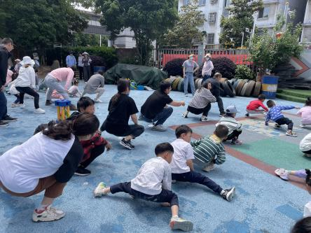 | 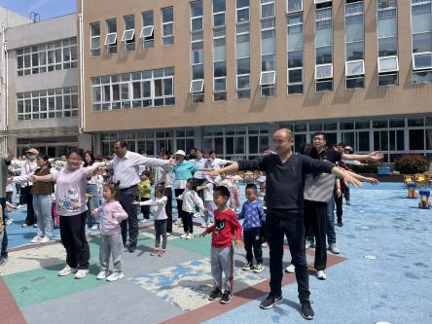 | 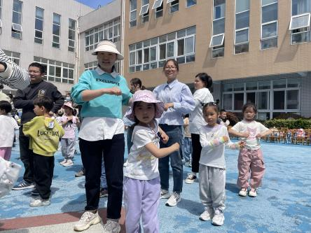
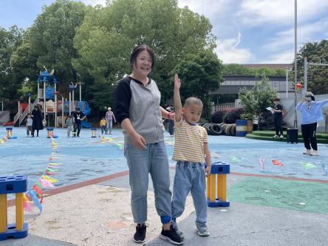 | 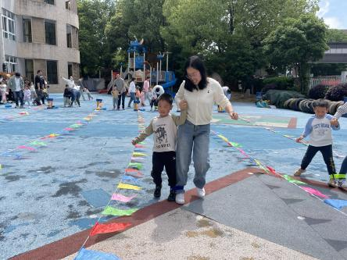 | 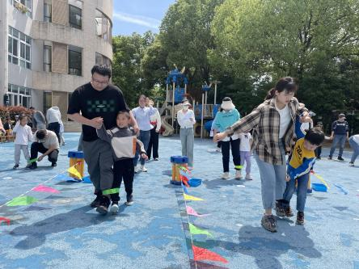
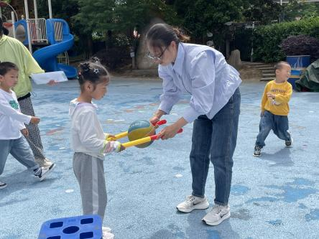 | 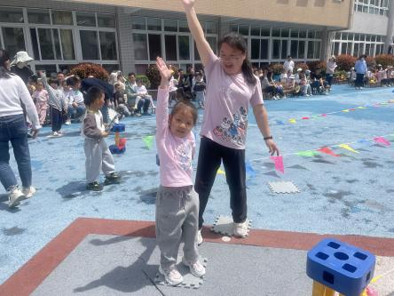 | 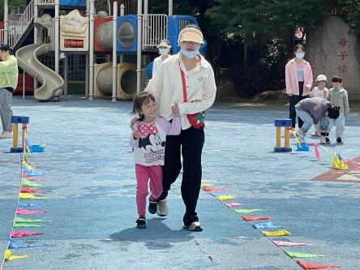

午餐情况：
今天的午餐是意大利面和茶树菇老鸭汤。
餐前各小组幼儿有序如厕、洗手、开好大炮，做好餐前准备。洗好手后小朋友开好大炮有序排好队自主端饭菜。所有的幼儿都能两只小手端住碗，并有序的行径。
午餐时，随着舒缓柔和的轻音乐，幼儿用正确的姿势午餐小脚放在桌子下面，身体朝向桌子一手扶碗一手拿勺。安静的进餐，知道一口饭一口菜，举手添汤；餐后自主送碗勺后自主拿取苹果，苹果吃完洗手漱口擦嘴巴做好餐后卫生管理。
自主进餐并光盘行动的幼儿有：陈陈盼、金栩萌、穆永泽、任伊桐、丁妤暄、陈雨航、缪欣妍、何书泽、高文浩、韩璟昱、周扬、唐锦轩、陈晓蕊、李宇涵、朱姝妍、蒋绍文、巢熠阳、欧阳悦、叶歆雅、程诺、万灵杰、郑雅姝、柳晨熙、王钧逸、杨芷若、吉思远、张砚钧。

午睡情况：
散步后孩子们主动塞好小椅子自主如厕，进入午睡室后主动将鞋子摆整齐，放在指定的位置。今天25位幼儿听完睡前故事在12点30分左右进入睡眠的状态分别是：陈盼、金栩萌、穆永泽、任伊桐、丁妤暄、陈雨航、缪欣妍、何书泽、高文浩、韩璟昱、周扬、唐锦轩、陈晓蕊、李宇涵、朱姝妍、欧阳悦、叶歆雅、万灵杰、郑雅姝、柳晨熙、王钧逸、杨芷若、吉思远。
睡前能自主尝试盖被子的幼儿有：陈盼、金栩萌、穆永泽、任伊桐、丁妤暄、陈雨航、缪欣妍、何书泽、高文浩、韩璟昱、周扬、唐锦轩、陈晓蕊、李宇涵、朱姝妍、蒋绍文、巢熠阳、欧阳悦、叶歆雅、万灵杰、郑雅姝、柳晨熙、王钧逸、杨芷若、吉思远。

老师的话：
1.请大家今日填写好家长会反馈表并于明日让幼儿带来学校，感谢您的支持与配合哦！

